COLLABORATIVE GOVERNANCE DALAM PEMBINAAN PENGEMIS DI KAWASAN OBJEK WISATA MAKAM SUNAN GUNUNG JATI
DI KECAMATAN GUNUNG JATI KABUPATEN CIREBON

SKRIPSI
Untuk memenuhi salah satu syarat guna memperoleh gelar Sarjana
Pada Program Studi Administrasi Publik

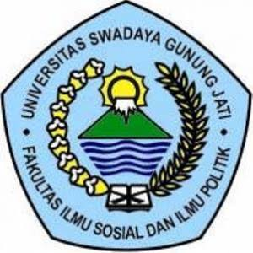

Oleh :
Riyan Maulana
(119090011)

FAKULTAS ILMU SOSIAL DAN ILMU POLITIK
UNIVERSITAS SWADAYA GUNUNG JATI
2023

